Horaire des séances d’introduction TEAMS pour élèves :

Lundi le 18 mai à 13h30

Code pour rejoindre la séance : **3p399yb**

Mercredi le 20 mai à 15h

Code pour rejoindre la séance : **bh9xuh1**

Samedi le 23 mai à 13h30  
Code pour rejoindre la séance : **1ygzreu**

Dimanche le 24 mai à 13h30

Code pour rejoindre la séance : **op4ynfb**

Étape pour s’inscrire à une **séance d’introduction Teams pour élèves**.

1. Ouvrir Teams.
2. Cliquer sur l’icône « Équipe »

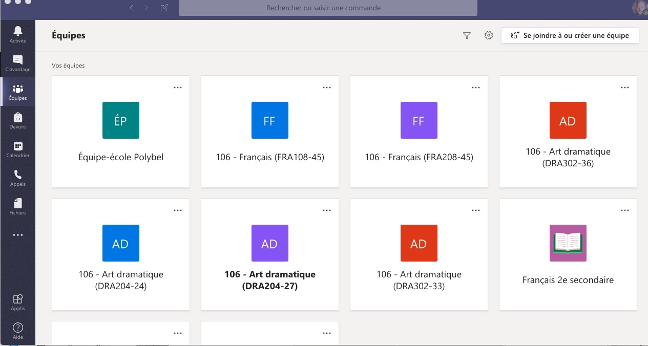

1. Cliquer sur « Se joindre à ou créer une équipe »

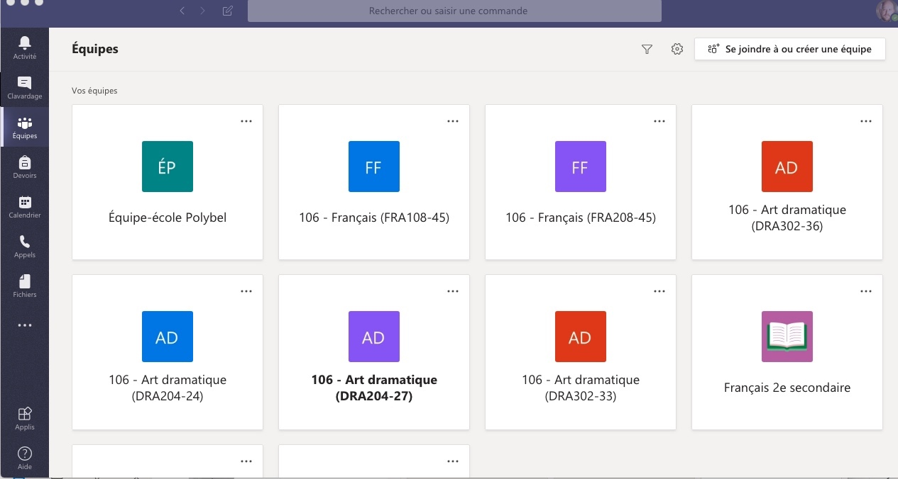

1. Cliquer sur « Se joindre à une équipe à l’aide d’un code »

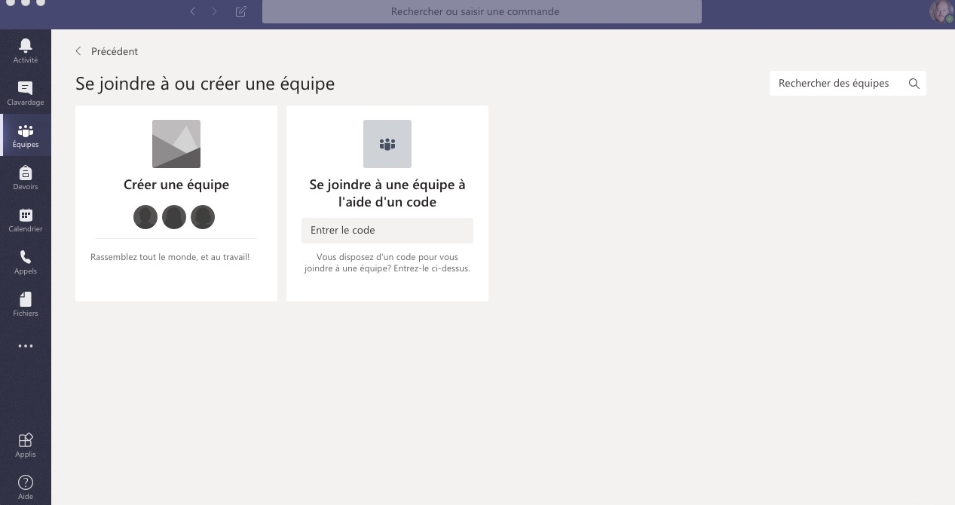

1. Entrer le code relié à la plage horaire choisie.